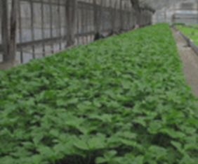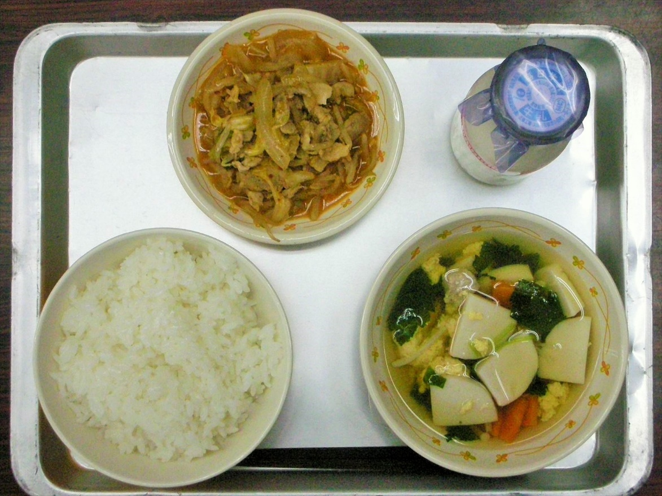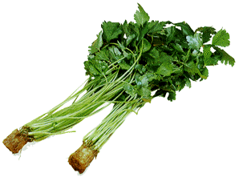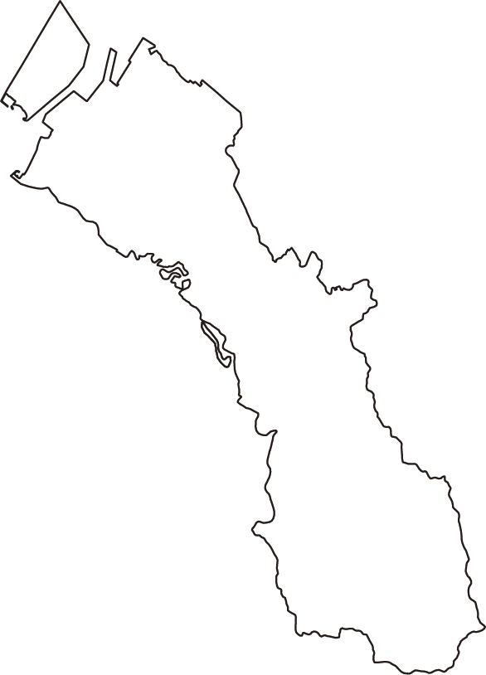

では「かきたま」「ごま」「とのスパゲッティ」などにいます。

**な**

**カロテン**

のど・のや、を　くして、ウイルスがってくるのをぎます。

**カリウム**

なをのにがあり、のとりすぎをするきがあります。

をと、がのはののひとつです。まきからすべてされたで１したがとなりました。まきからまでは５５で、は１０から３になります。

では、それぞれののでされているものです。の、にけてもらっています。

**～ でとれる ～**

